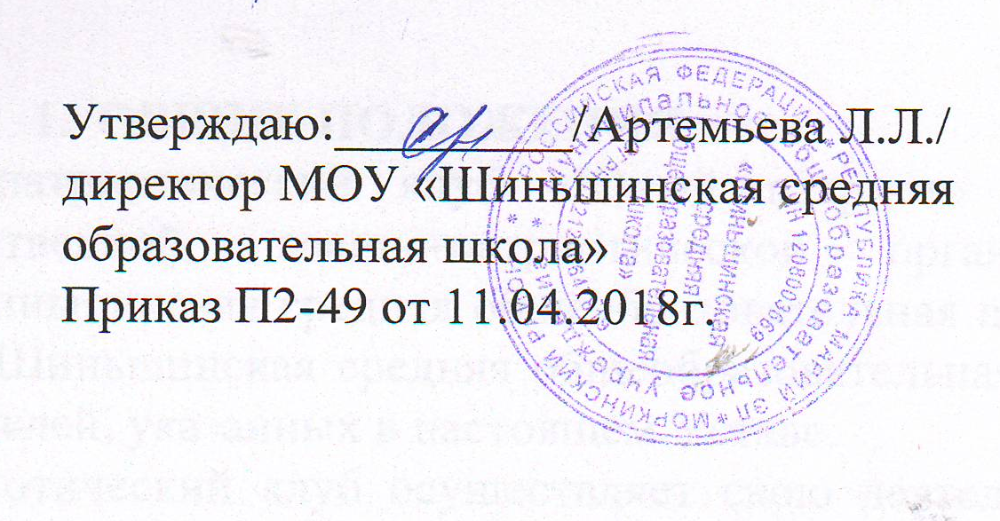

У С Т А В

Военно-патриотического клуба
«Юный патриот»

с. Шиньша
2018г.
- ОБЩИЕ ПОЛОЖЕНИЯ.
1.1. Военно – патриотический клуб «Юный патриот» является добровольной, общественной, военно-патриотической организацией, учрежденной МОУ «Шиньшинская средняя общеобразовательная школа» в лице директора МОУ «Шиньшинская средняя общеобразовательная школа» для реализации общих целей, указанных в настоящем Уставе.
1.2. Военно-патриотический клуб осуществляет свою деятельность в соответствии с Конституцией РФ, федеральным законом РФ № 82 – ФЗ от 19.05.1995 г. “Об общественных объединениях”, федеральным законом № 273-ФЗ от 29.12.2012 г. «Об образовании», федеральным законом № 53 – ФЗ от 28.03.1998 г.« О воинской обязанности и военной службе» действующим законодательством и настоящим Уставом.
1.3. Военно - патриотический клуб является общественным формированием, имеет собственную символику (эмблему).
1.4. Деятельность организации осуществляется на территории Моркинского района.
1.5. Организационно-правовая форма - общественная организация.

2. ЦЕЛИ И ЗАДАЧИ ОРГАНИЗАЦИИ.
2.1. Деятельности военно - патриотического клуба направлена на достижение следующих целей:
- воспитание высокогражданственного члена нашего общества;
- допризывная подготовка юношей к службе в Вооруженных Силах Российской Федерации;
- военно – патриотическое воспитание обучающихся;
2.2. Задачами организации являются:
- формирование сознания учащихся на изменение образа жизни через изучение и совершенствование физического и духовного здоровья.
- создания условий для общения обучающихся, объединенных равными, значимыми для каждого из них интересами, удовлетворение их духовных и физических потребностей;
- физическая и психологическая подготовка юношей к службе в ВС РФ,
- подготовка граждан к поступлению в военно-образовательные учреждения МО РФ среднего и высшего профессионального образования;
-пропаганда военной службы в ВС РФ;
- всестороннее развитие гражданина, как личности.
2.3. Для осуществления указанных задач военно - патриотический клуб организует:
- изучение истории, традиций и духовного наследия государства, ВС РФ; Республики Марий Эл;
- обучение этике общения;
- физическая подготовка;
- знакомство и общение с жизнью и бытом, условиями прохождения военной службы в воинских частях.
- участие в республиканских, районных мероприятиях, мероприятиях внутри образовательной организации военно – патриотической, спортивной направленности, культурно – досуговых мероприятий.

3.ЧЛЕНЫ ОРГАНИЗАЦИИ ИХ ПРАВА И ОБЯЗАННОСТИ.
3.1. Членом организации могут быть обучающиеся МОУ «Шиньшинская средняя общеобразовательная школа», имеющие положительные оценки по общеобразовательным и специальным предметам в возрасте от 12 до 18 лет, признающие Устав организации.
3.2. Прием в члены организации производится решением руководителя организации на основании личного заявления, в письменной форме, согласованное с родителями, желающего вступить в организацию.
3.3. Права члена военно-патриотического клуба:
- пользуется всеми правами гражданина РФ;
- имеет право носить форму одежды с эмблемой военно-патриотического клуба;
- участвовать в обсуждении вопросов деятельности военно-патриотического клуба;
- подавать предложения, заявления направленные на улучшения деятельности военно - патриотического клуба, совершенствования допризывной подготовки;
- имеет право поощрения.
3.4. Член военно-патриотического клуба обязан:
- быть верным присяге военно-патриотического клуба, совершенствовать воинское мастерство, беречь имущество военно-патриотического клуба;
- быть дисциплинированным;
- дорожить честью и боевой славой Вооруженных Сил, своего военно-патриотического клуба, своей честью и товариществом, с достоинством нести высокое звание члена военно-патриотического клуба «Юный патриот»;

- обязан уважать честь и достоинство других членов военно-патриотического клуба, выручать их из опасности, помогать им словом и делом, удерживать от недостойных поступков, не допускать в отношении себя и других членов грубости и издевательства.
- должен соблюдать правила воинской вежливости, поведения.
- обязан обо всех случаях, которые могут повлиять на исполнение членом клуба его обязанностей, а также о сделанных ему замечаниях он обязан докладывать своему непосредственному руководителю военно – патриотического клуба;
- оказывать посильное содействие в осуществлении целей и решений задач, определенных Уставом организации;
- знать и соблюдать требования Устава организации.
3.5. За неисполнение обязанностей, член организации может быть:
- подвергнут общественному взысканию;
- исключен из состава организации.

4. СТРУКТУРА И РУКОВОДЯЩИЕ ОРГАНЫ ОРГАНИЗАЦИИ.
4.1. Общее руководство деятельностью военно-патриотического клуба «Юный патриот»» осуществляет директор МОУ «Шиньшинская средняя общеобразовательная школа».
4.2. Непосредственное руководство военно-патриотическим клубом осуществляет руководитель военно-патриотического клуба «Юный патриот». Руководитель военно-патриотического клуба организует и координирует работу клуба и представляет интересы военно-патриотического клуба в государственных органах, общественных организациях, как отечественных, так и зарубежных.
4.3. Военно-патриотического клуб «Юный патриот» имеет следующую структуру:
- руководитель военно-патриотического клуба;
-заместитель руководителя военно-патриотического клуба (при необходимости);
- командир военно-патриотического клуба.
4.4. В своей деятельности члены военно-патриотического клуба руководствуются общевоинскими уставами ВС РФ, с ограничениями в соответствии с целью, задачами и программой обучения членов военно – патриотического клуба.
4.5. На каждого члена военно-патриотического клуба заводится и ведется личная карточка.
4.6. За особые личные заслуги, разумную инициативу, усердие и отличие при обучении руководитель, заместитель руководителя, командир военно-патриотического клуба имеет право поощрять членов военно-патриотического клуба.

5. О ПОЩРЕНИЯХ И ВЗЫСКАНИЯХ

5.1 За достигнутые успехи в учебе, примерную дисциплину и активное участие в жизни клуба и школы члены клуба могут поощряться следующим образом:
- объявлением благодарности;
- объявлением благодарности с занесением в личную карточку;
- благодарственными письмами в семью и в школу, в которой член клуба проходит обучение;
- награждением ценным подарком;
- занесением в Книгу Почета клуба.
5.2 За недисциплинированность, плохую успеваемость, нарушения Устава, неподчинение командирам и старшим члены клуба могут получать следующие взыскания:
- замечание;
- выговор;
- выговор с занесением в личную карточку;
- исключение из членов клуба.

6. ПРЕКРАЩЕНИЕ ДЕЯТЕЛЬНОСТИ ОРГАНИЗАЦИИ.
6.1. Прекращение деятельности организации может быть произведено путем его реорганизации или ликвидации.
6.2. Ликвидация военно-патриотического клуба производится по решению учредителя.

7. ПОРЯДОК ВНЕСЕНИЯ ИЗМЕНЕНИЙ И ДОПОЛНЕНИЙ В УСТАВ ОРГАНИЗАЦИИ.
Внесения и дополнения в устав военно-патриотического клуба могут вносится по мере необходимости учредителем военно-патриотического клуба, руководителем военно-патриотического клуба (по согласованию с учредителем). Вносимые изменения и дополнения утверждаются учредителем военно-патриотического клуба.

